ДОКУМЕНТАЦИЯ ПО ЗАПРОСУ ЦЕН
в электронной форме на право заключения договора
на изготовление и поставку VIP-сувенирной и подарочной продукции
(№ 13/012-733; 3903/43)
ТОМ 2 «ТЕХНИЧЕСКОЕ ЗАДАНИЕ»
№ | Позиция | Характеристики | Кол-во
1 | Настольные часы «Грифон»  или аналогичные с персонализацией  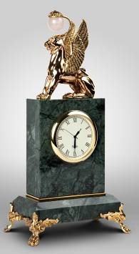 | Камень -итальянский мрамор Verde India  Литье и огранка  Олово с позолотой  Размеры  100x60x210 мм  Персонализация – шильда металлическая, лазерная гравировка  Упаковка – коробка картонная подарочная с персонализацией | 20 шт.
2 | Гравюры с видом Санкт-Петербурга и пригородов, с персонализацией  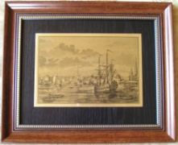 | Металл – латунь  Цвет паспарту – черный, светло-серый, темно-серый  Рама – багет дерево  Вид персонализации: шильд с лазерной гравировкой на раму | 20 шт.
3 | Коробка под гравюру картонная подарочная  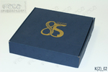 | Вид персонализации: шильд с лазерной гравировкой на коробку | 40 шт.
4 | Гравюра по индивидуальному заказу с персонализацией  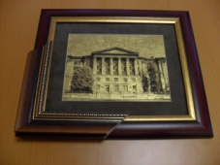 | Размер по золоту 150х200 мм.  Размер по рамке 290х340 мм.  Материалы: сусальное золото 960 пробы,  Рама – багет дерево  Вид персонализации: шильд с лазерной гравировкой на раму | 20 шт.
Подарочная юбилейная продукция
5 | Подарок VIP-гостям на юбилей с персонализацией  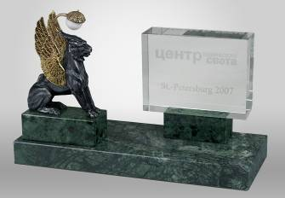 | Камень-итальянский мрамор Verde India  Литье и огранка  Олово, бронза  Размеры  180x70x120 мм  Персонализация – шильда металлическая, лазерная гравировка  Упаковка – коробка картонная подарочная с персонализацией | 300 шт.
6 | 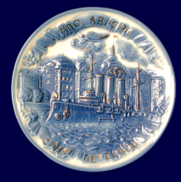  Подарок сотрудникам на юбилей с персонализацией | Тарелка декоративная с изображением ВНИПИЭТ, с персонализацией  Материал-фарфор  Надпись - 5+0, включая глянцевое золото.  Крепеж на стенку и подставка  Упаковка – коробка картонная подарочная с окошком | 1500 шт.

